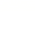
- 水溶液中的离子反应与平衡
- 水的电离和溶液的pH
第三课时 酸碱中和滴定
【学习目标】
1.理解酸碱中和滴定的原理。
2.初步掌握中和滴定的仪器、操作,中和滴定的误差分析及其计算。
【学习重难点】
1.酸碱中和滴定的原理；
2.实验仪器的选择、滴定终点的判断和误差分析及相关计算。
【学习过程】
一、酸碱中和滴定操作原理
1.概念
依据中和反应,用已知浓度的酸(或碱)来测定未知浓度的 (或 )的方法。
2.原理
在中和反应中,酸提供的H⁺与碱提供的OH⁻之间的 相等。即c(H⁺)·V_{酸}=c(OH⁻)·V_{碱},以标准盐酸滴定待测的NaOH溶液,待测的NaOH溶液的物质的量浓度为c(NaOH)=$\frac{c\text{(HCl)·}V\text{[HCl(aq)]}}{V\text{[NaOH(aq)]}}$。
3.主要仪器使用
(1)仪器
(图A)、 (图B)、滴定管夹、铁架台、锥形瓶。
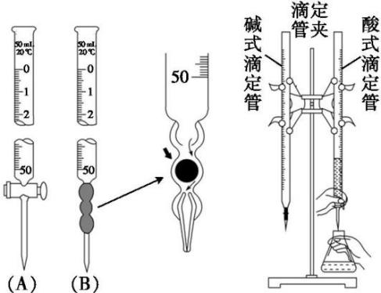
(2)试剂:标准液、待测液、指示剂、蒸馏水。
(3)滴定管
①构造:“0”刻度线在上方,尖嘴部分无刻度。
②精确度:读数可精确到 mL。
③洗涤:先用蒸馏水洗涤,再用 润洗。
④排泡:酸、碱式滴定管中的液体在滴定前均要排出尖嘴中的气泡。
⑤使用注意事项
试剂性质 | 滴定管 | 原因
酸性、氧化性 | 滴定管 | 氧化性物质易腐蚀橡胶管
碱性 | 滴定管 | 碱性物质易腐蚀玻璃,致使玻璃活塞无法打开

二、中和滴定操作及数据处理
1.实验操作(以标准盐酸滴定待测NaOH溶液为例)
(1)滴定前的准备
①滴定管:查漏→洗涤→润洗→装液→调液面→记录。
②锥形瓶:注碱液→记读数→加酚酞指示剂。
(2)滴定
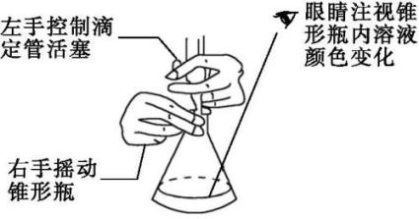
(3)终点判断
滴入最后半滴标准液,溶液由粉红色变为无色,且在半分钟内不恢复原来的颜色,视为滴定终点并记录标准液的体积。
2.常见酸碱指示剂的变色范围
指示剂 | 变色范围(颜色与pH的关系)
石蕊 | <5.0 色 | 5.0~8.0 色 | >8.0 色
酚酞 | <8.2 色 | 8.2~10.0 色 | >10.0 色
甲基橙 | <3.1 色 | 3.1~4.4 色 | >4.4 色

三、实验数据的处理及滴定曲线
1.实验数据的处理
重复滴定操作2~3次,取消耗标准溶液体积的平均值,根据c_{(NaOH)}=$\frac{c\text{(HCl)·}V\text{[HCl(aq)]}}{V\text{[NaOH(aq)]}}$,计算出待测NaOH溶液的浓度。
2.中和滴定曲线
(1)以滴加酸(或碱)的量为横坐标,以溶液的pH为纵坐标绘出一条溶液的pH随酸(或碱)的滴加量而变化的曲线。
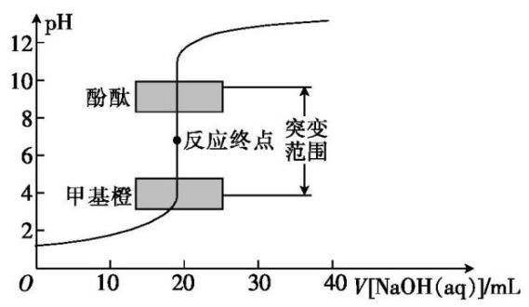
(2)用0.1000 mol·L⁻¹ NaOH溶液滴定20.00 mL 0.1000 mol·L⁻¹ HCl溶液过程中的pH变化曲线如图所示。
(3)由曲线可以看出,在酸碱中和滴定过程中,溶液的pH在接近滴定终点时有一个突变过程,在此范围内,滴加很少的酸(或碱),溶液的pH就有很大的变化,能使指示剂的颜色发生明显变化,有利于确定滴定终点。
四、中和滴定误差分析
酸碱中和滴定的误差分析关键是根据c_{待}=$\frac{c_{\text{标}}\text{·}V_{\text{标}}}{V_{\text{待}}}$进行分析,计算中V_{待}与c_{标}均为确定值,只有V_{标}影响着c_{待}的计算结果,故在误差分析时应最终归结为对V_{标}的影响:V_{标}增大,实验结果 ;V_{标}减小,实验结果 。
【效果检测】
1.判断正误(正确的打“√”,错误的打“×”)。
(1)滴定管、锥形瓶均应先水洗后润洗。 ( )
(2)锥形瓶用蒸馏水洗净后要烘干。 ( )
(3)滴定终点就是酸碱恰好中和的点,溶液为中性。 ( )
(4)用碱式滴定管量取20.00 mL的高锰酸钾溶液。 ( )
(5)甲基橙的变色范围为酸性,而酚酞的变色范围为碱性。 ( )
(6)酸碱中和滴定实验一般不用石蕊作指示剂,是因为石蕊变色不明显。 ( )
(7)滴定实验中左手控制滴定管的活塞,右手摇动锥形瓶。 ( )
(8)当观察到锥形瓶中溶液颜色发生变化,立即停止滴定并记下滴定管液面读数。 ( )
2.强酸与强碱反应的本质是什么?据此判断在恰好反应时两者的关系。

3.Na₂CO₃溶液和KMnO₄溶液应用哪种滴定管盛装?为什么?

【合作探究】
任务1：酸碱中和滴定原理和操作
【问题生成】
1.酸碱中和滴定中能用石蕊作指示剂吗?

2.滴定终点应该是恰好完全中和的点,而常用指示剂没有恰好在pH=7时变色的,如何合理地选择指示剂?

3.用标准NaOH溶液滴定醋酸时,用甲基橙作指示剂还是用酚酞作指示剂?如何判断该滴定终点?

4.滴定终点是指示剂颜色发生突变的点,是不是一定是酸碱恰好中和的点?

【核心归纳】
1.中和滴定的实验操作
(1)滴定前的准备工作
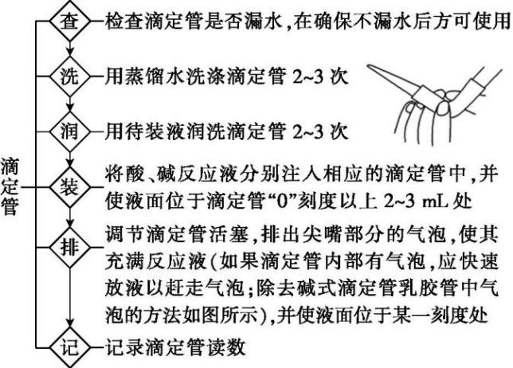
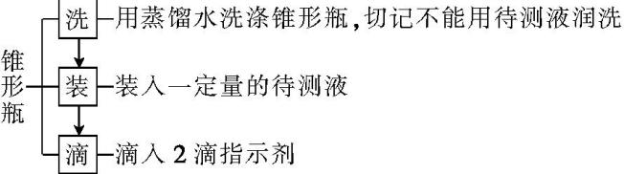
(2)滴定(用NaOH溶液滴定盐酸):从酸式滴定管中放出一定体积的盐酸于洗净的锥形瓶中,滴加2滴酚酞溶液,用标准氢氧化钠溶液开始滴定。
左手:控制乳胶管内玻璃珠,逐滴加入标准液,先快后慢。
右手:摇动锥形瓶。
眼睛:注视锥形瓶内溶液颜色变化,到终点后,记录下读数。
2.滴定终点判断答题模板
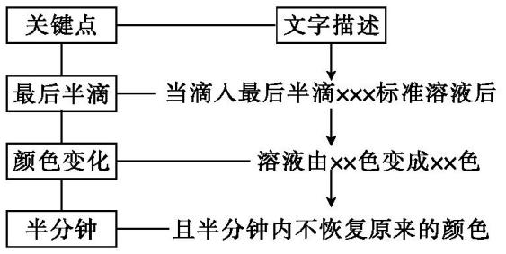
【典型例题】下列是有关中和滴定的实验叙述:
①取一锥形瓶,用待测NaOH溶液润洗两次;
②在锥形瓶中放入25.00 mL待测NaOH溶液;
③加入几滴石蕊溶液作指示剂;
④取一支酸式滴定管,洗涤干净;
⑤直接往酸式滴定管中注入标准酸溶液,进行滴定;
⑥左手旋转滴定管的玻璃活塞,右手不停地摇动锥形瓶;
⑦两眼注视着滴定管内盐酸液面下降,直至滴定终点。
其中错误的是( )。
【例2】用中和滴定法测定某烧碱样品的纯度,试根据实验回答下列问题:
(1)准确称量8.2 g含有少量中性易溶杂质的样品,配成500 mL待测溶液。称量时,样品可放在 (填字母)称量。
A.小烧杯中 B.洁净纸片上 C.托盘上
(2)滴定时,用0.2000 mol·L⁻¹的盐酸来滴定待测溶液,不可选用 (填字母)作指示剂。
A.甲基橙 B.石蕊 C.酚酞
(3)滴定过程中,眼睛应注视 ;在铁架台上垫一张白纸,其目的是 。
(4)根据下表数据,计算待测烧碱溶液的物质的量浓度是 mol·L⁻¹,烧碱样品的纯度约为 (保留到小数点后两位)。
滴定  次数 | 待测溶液  体积/mL | 标准酸溶液体积
滴定  次数 | 待测溶液  体积/mL | 滴定前的刻度/mL | 滴定后的刻度/mL
第一次 | 10.00 | 0.40 | 20.50
第二次 | 10.00 | 4.10 | 24.00

特别提醒：1.石蕊一般不能用作中和滴定的指示剂,因为石蕊的颜色变化不明显,且变色范围较宽。
2.指示剂不要多加,因为指示剂本身为弱酸或弱碱。
3.指示剂的选择可依据“强酸滴弱碱用甲基橙,强碱滴弱酸用酚酞,强滴强二者皆行”。
任务2：酸碱中和滴定误差分析
1.误差分析依据(一元酸、碱的中和滴定)
中和滴定实验中,产生误差的原因主要有操作不当,读数不准等,依据原理c(标准)·V(标准)=c(待测)·V(待测),所以c(待测)=$\frac{c\text{(标准)·}V\text{(标准)}}{V\text{(待测)}}$,c(标准)与V(待测)已确定,因此只要分析出不正确的操作引起V(标准)的变化,即可分析出结果。V(标准)变大,则c(待测)偏高;V(标准)变小,则c(待测)偏低。
2.常见的误差分析
以标准酸溶液滴定未知浓度的碱溶液(酚酞作指示剂)为例,常见的因操作不正确而引起的误差有:
步骤 | 操作 | V(标准) | c(待测)
洗涤 | 酸式滴定管未用标准酸溶液润洗 | 变大 | 偏高
洗涤 | 碱式滴定管未用待测溶液润洗 | 变小 | 偏低
洗涤 | 锥形瓶用待测溶液润洗 | 变大 | 偏高
洗涤 | 锥形瓶洗净后还留有蒸馏水 | 不变 | 无影响
取液 | 取碱液的滴定管开始有气泡,读数时气泡消失 | 变小 | 偏低
滴定 | 酸式滴定管滴定前有气泡,达到滴定终点时气泡消失 | 变大 | 偏高
滴定 | 振荡锥形瓶时部分液体溅出 | 变小 | 偏低
滴定 | 部分酸液滴在锥形瓶外 | 变大 | 偏高
读数 | 酸式滴定管滴定前读数正确,滴定后俯视读数(或前仰后俯) | 变小 | 偏低
读数 | 酸式滴定管滴定前读数正确,滴定后仰视读数(或前俯后仰) | 变大 | 偏高

【典型例题】称取一定质量的NaOH来测定未知浓度的盐酸(NaOH放在锥形瓶内,盐酸放在滴定管中)。填写下列各项操作会给实验造成的误差(A.偏高;B.偏低;C.无影响;D.无法判断)。
(1)称量NaOH固体时,未调节天平的零点。( )
(2)将NaOH固体放入锥形瓶中加水溶解时,加入水的体积不准确。( )
(3)滴定管装入盐酸前未用盐酸润洗。( )
(4)开始滴定时,滴定管尖端处有气泡,滴定完毕气泡排出。( )
(5)滴定前未将液面调至“0”刻度线或“0”以下,结束时初读数按0计算。( )
(6)在滴定过程中活塞处漏液。( )
(7)摇动锥形瓶时,因用力过猛,使少量溶液溅出。( )
(8)滴定前读数时仰视,滴定完毕读数时俯视。( )
方法技巧：读数误差的画图理解和记忆
开始读数仰视,滴定完毕读数俯视,如图Ⅰ;开始读数俯视,滴定完毕读数仰视,如图Ⅱ。
